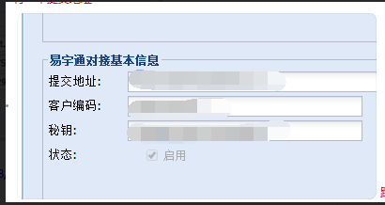
提交地址：http://k5.takesend.com:8180
客户编码和秘钥 请联系业务员获取

